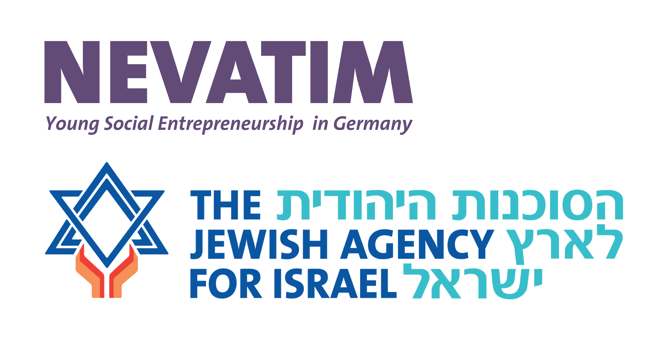

**Antrag Projektförderung Nevatim 2025**

| 1. Titel des Projekts |
| --- |

| 2. Informationen zum Antragsteller |
| --- |

1. Bitte geben Sie alle aktuellen Kontaktpersonen, Kontaktdaten und Funktion an

(mindestens 3 Kontaktpersonen mit E-Mail Adressen und Telefonnummern).

Bitte schicken Sie uns im Anhang **tabellarischer Lebensläufe der 3 Antragsteller** ggf. inklusive Beschreibung der einschlägigen Erfahrung.

1. Falls vorhanden, Angaben von Partnerorganisationen, Kooperation
2. Institutionelle Anbindung: Nennung der Organisation (inkl. Leiter der Organisation) und Bankverbindung des Zahlungsempfängers

| 3. Projektbeschreibung. |
| --- |

1. Pitch your idea! Beschreib dein Projekt in drei bis maximal fünf Sätzen.
2. Wo findet dein Projekt statt? Was ist der geografische Geltungsbereich deines Projekts?
3. Was hat dich zu der Projektidee bewegt? Erläutere deine persönliche Motivation für das Projekt.
4. Projektidee, kurzes inhaltliches Konzept.

Was ist die Ausgangslage und der Ist-Zustand und um welches Problem soll sich das Projekt explizit kümmern?

1. Was willst du mit dem Projekt erreichen? Beschreibe die Projektziele.
2. Welche Herausforderungen können während deines Projekts auftreten? Bitte erläutere, was du und dein Team vorhaben, um diese Risiken zu verringern?
3. An wen richtet sich das Projekt? Beschreibe deine Zielgruppe.
4. Zeitraum des Projekts (Projektstart und -endtermin)*

\**Der Projektzeitraum beginnt frühestens im November 2025 und endet spätestens am 31. Dezember 2026.*

1. Welche Bildungsinhalten sollen bei pädagogischen Projekten vermittelt werden? (falls relevant)
2. Werden im Projekt folgende Themen behandelt: Geschlechtsspezifische Gewalt, psychische Gesundheit/psychosoziale Dienste, wirtschaftliche Inklusion, Rechtsschutz? (falls zutreffend, erläutern)

1. Vorgesehene Referenten, ggf. Personal

1. Vorgesehene Öffentlichkeitsarbeit* (Werbung, Pressearbeit o.Ä.)

*Vorausgesetzt wird die regelmäßige Einreichung von Foto- und Videomaterial während der Projektlaufzeit zur Stärkung unserer Öffentlichkeitsarbeit.

1. Outreach! Wie viele Leute wollt ihr erreichen?
2. Wie willst du dein Projekt auswerten? (z.B. Feedback-Runde, Evaluationsbogen)
3. Welche Kriterien der Erfolgskontrolle setzt du im Projekt ein?
4. Zeitplan

Bitte gebt einen vorläufigen Zeitplan über den Projektverlauf an.

z.B.:

| Datum | Aktivitätsname/-thema | Aktivitätsbeschreibung | geplante Teilnehmer*innenzahl |
| --- | --- | --- | --- |
|  |  |  |  |

| 4. Finanzielle Angaben |
| --- |
| *Maximale Höhe des Zuschusses von Nevatim beträgt 10 000 Euro.  Gefördert werden Honorarkosten, Sachkosten, Druckkosten, Reisekosten (nur 2.Klasse), Unterkunftskosten. Alle Posten müssen aufgeschlüsselt werden.  **Die Aufwandsentschädigungen für das Projektteam dürfen 10% vom beantragten Zuschuss nicht übersteigen.** |

| **Voraussichtliche Ausgaben** | **Euro** |
| --- | --- |
| Honorarkosten/Aufwandsentschädigung |  |
| 1. |  |
| 2. |  |
| 3. |  |
| Sachkosten (Materialien, Druckkosten, Lebensmittelkosten, weitere) |  |
| 1. |  |
| 2. |  |
| 3. |  |
| Fahrtkosten |  |
| 1. |  |
| 2. |  |
| 3. |  |
| Unterkunftskosten  1. |  |
| 2. |  |
| 3. |  |
| Sonstige (Raummiete, Transportkosten, Eintrittskosten, Beitragskosten, Verwaltungskosten: bitte aufschlüsseln nach Kategorien) |  |
| 1. |  |
| 2. |  |
| **Gesamt** |  |

| **Erwartete Einnahmen** | **Euro** |
| --- | --- |
| Eigenmittel des Projektträgers |  |
| Teilnehmerbeiträge |  |
| Spenden |  |
| Umfang der beantragten Finanzierung bei Nevatim |  |
| **Gesamt** |  |

| 5. Vernetzung |
| --- |

Das Nevatim Förderungsprogramm besteht aus einer finanziellen und einer ideellen Förderung. Das Projektteam ist verpflichtet an zwei Seminaren und einer Konferenz im Laufe des Förderzeitraumes (bis 31.12.2026) teilzunehmen:

**07. – 09. November 2025** Nevatim Konferenz (Leipzig)

2026: 1. Nevatim Seminar (tba)

2026: 2. Nevatim Seminar (tba)

Besteht die Bereitschaft an den Seminaren und der Konferenz des Nevatim-Programms teilzunehmen?

JA / NEIN

| *Ort, Datum* | *Unterschrift des Antragstellers* |
| --- | --- |
|  |  |

Anhang: Tabellarische Lebensläufe der Initiativgruppe (mind. 3 Personen)

Stand 01.08.2026

Förderprogramm „NEVATIM“

Die Bedingungen des Wettbewerbs und die Anforderungen zu den Projekten.

1. **Was wird gefördert?**

Nevatim ist ein Förderprogramm der Jewish Agency for Israel und unterstützt Bildungsinitiativen, die auf das **Erwachen und die Entwicklung des jüdischen Selbstbewusstseins** bei der **jüdischen Jugend**, **Studierende** und **jungen Familien** gerichtet sind, die **jüdische Gemeinschaft** in Europa stärken und die **Verbindung zu Israel** festigen.

Nevatim nimmt vorrangig Anträge auf Förderung von nicht-kommerziellen Projekten in den folgenden Bereichen entgegen:

* Projekte im Bereich der informellen jüdischen Bildung von jüdischen jungen Erwachsenen, Studierenden und Akademiker*innen
* Jüdische Bildungsangebote für Kinder und Familien
* Projekte mit einem bildungs- oder soziokulturellen Schwerpunkt
* Projekte, die sich dem Aufbau der jüdischen Community widmen

Andere Aktivitätsbereiche sind in begründeten Fällen förderungswürdig.

**Das Nevatim-Programm legt großen Wert darauf, dass die Projektmaßnahmen im Rahmen des Gesamtförderungszeitraums entstehen und umgesetzt werden. Ein- oder Mehrtagesveranstaltungen werden nicht gefördert.**

1. **Wer kann einen Förderantrag stellen?**

Es werden **lokale Initiativgruppen** gefördert, bei welchen die jüdische Bildungsarbeit im Mittelpunkt Ihrer Aktivitäten liegt. Die Förderung bestehender jüdischer Organisationen als Ganzes ist nicht möglich, lediglich **einzelne konkrete Initiativen** sind förderungswürdig. Die **Initiativgruppen müssen aus mindestens drei Personen bestehen**.

Berechtigt zur Antragstellung sind solche Personen, die nach Maßgabe des Rückkehrgesetzes des Staates Israel als Juden gelten, zum Zeitpunkt der Bewerbung nicht unter **18 und nicht über 35 Jahre alt** sind und deren Hauptwohnsitz sich in der Europäischen Union befindet.

Die **Zielgruppe des Projekts** unterliegt diesen Beschränkungen nicht.

Gefördert werden Projekte von unabhängigen Initiativgruppen, diese müssen jedoch durch einer nicht-kommerzielle Organisation, d.h. einer juristischen Person, abgewickelt werden.

Mögliche Trägerschaften für die Projekte sind:

* Eingetragene Vereine (e.V.)
* Körperschaften des öffentlichen Rechts (Gemeinden)
* Kommunale Jugendeinrichtungen

Die Förderung wird im Falle einer Bewilligung auf das Vereinskonto des Trägers ausgezahlt.

Die Organisation, welche die Fördersumme entgegennimmt, kann jede lokale Organisation sein, die auf legaler Basis in der Europäischen Union tätig ist und die den allgemeinen Prinzipien der demokratischen, jüdischen Bildung nicht widerspricht.

Die Organisation muss den vorliegenden Richtlinien schriftlich zustimmen sowie den abschließend einzureichenden Bericht des Projektverantwortlichen gegenzeichnen. Sollte keine Partnerorganisation zu finden sein, kann Nevatim Unterstützung leisten.

Die bereits von Nevatim geförderte Projekte können einen Antrag auf Verlängerung um ein weiteres Förderjahr stellen.

Die Initiativgruppen, welche bereits zuvor Zuschüsse von Nevatim bekommen haben, können sich mit neuen Projekideen jederzeit bewerben.

**3. Umfang der Förderung und Co-Finanzierung**

Nevatim bietet Zuschüsse in einer Höhe von bis zu 10 000 Euro pro Projekt und Förderungsjahr. Die Unterstützung der Jewish Agency for Israel soll eine entscheidende Rolle bei der Realisierung der Projekte spielen. Co-Finanzierungen größerer Projekte sind in der Regel nicht möglich. In begründeten Ausnahmefällen kann hiervon abgewichen werden; die Entscheidung hierüber obliegt der Förderkommission. Sollte die Initiativgruppe/Organisation über eine zusätzliche Finanzierungsquelle des Projektes verfügen, muss diese und die Höhe der Finanzierung gegenüber Nevatim offengelegt werden.

**4. Weitere Bedingungen der Förderung**

Die Förderung durch Nevatim beschränkt sich nicht allein auf eine finanzielle Unterstützung, sondern umfasst auch Treffen und Seminare zum Zwecke des Austausches. Eine regelmäßige Teilnahme an diesen Veranstaltungen wird von den Geförderten erwartet. Auf allen Veranstaltungen und Veröffentlichungen der Projekte ist auf die Förderung durch Nevatim unter Verwendung des Logos der Jewish Agency hinzuweisen. Das Logo der Jewish Agency muss dabei wenigstens 50 v.H. der insgesamt für Logos verwendeten Fläche ausmachen. Abweichungen von diesen Regeln ziehen eine Beendigung der Förderung sowie die Rückforderung aller bisher geleisteten Zahlungen durch Nevatim nach sich. Alle Veranstaltungen sind Nevatim zur Veröffentlichung im Newsletter mitzuteilen, sodass diese im Interesse des Netzwerks auch anderen Projektleitern und –teilnehmern bekannt gemacht werden können. Ferner sind nach jeder Veranstaltung Kurzberichte mit Kommentaren der Teilnehmer sowie Fotos an Nevatim zu senden, die dann ebenfalls im Newsletter verbreitet werden können.

**5. Ablauf der Bewerbung**

Die Förderkommission legt jährlich eine Anmeldefrist fest, innerhalb derer Projekte zur Förderung angemeldet werden können. Die Förderkommission trifft sich regelmäßig, um über die eingereichten Anträge zu entscheiden. Anträge, die nach Ende der Anmeldefrist eingehen, können nicht berücksichtigt werden. Es zählt das Eingangsdatum. Der Antrag auf Förderung ist per E-Mail an Nevatim zu richten. Im Antrag sollten in verbindlicher Weise alle in den Punkten angefragte Informationen erhalten sein.

Die Anträge sind grundsätzlich auf Deutsch oder Englisch einzureichen. Nach Absprache können auch in anderen Sprachen verfasste Anträge eingereicht werden.

**6. Bericht**

Änderungen im Zeit- und Finanzplan des Projektes sind Nevatim unverzüglich mitzuteilen.

Eine Organisation, welche einen Zuschuss erhalten hat, ist verpflichtet, spätestens vier Wochen nach Ablauf jedes Projektjahres einen Bericht über die durchgeführte Arbeit und einen Finanzbericht gemäß der im Vertrag festgelegten Form vorzulegen. Diese umfasst eine Tabelle mit Einnahmen und Ausgaben sowie einen Fragebogen, der ausgefüllt zurückzusenden ist; beide Dokumente werden von Nevatim zur Verfügung gestellt. Daneben sind alle zugehörigen Werbematerialien, Fotos sowie ggfs. Kopien von Medienberichten beizulegen. Die Jewish Agency behält sich das Recht vor, bei einzelnen Projekten bis einschließlich drei Jahre nach Projektende eine genaue Nachprüfung durchzuführen. Sämtliche Kassenbelege, Quittungen etc. sind daher bis drei Jahre nach Projektende im Original aufzubewahren.